Uppföljning av samverkan vårdcentral och SÄBO/korttidsvård

1.1. Vilken vårdcentral avser uppföljningen?
 | 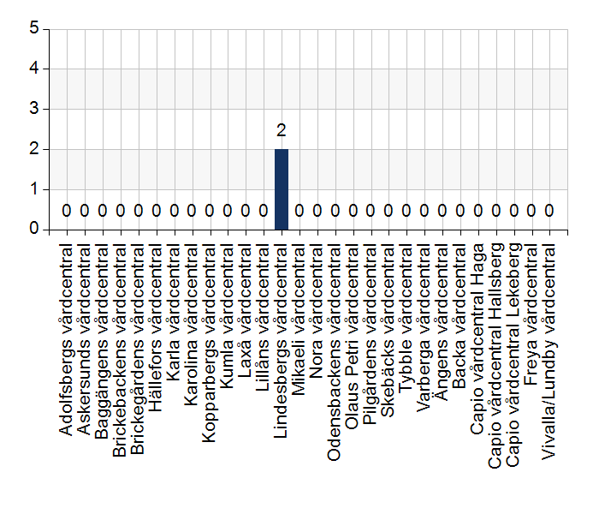
  Namn | Antal | %
  Adolfsbergs vårdcentral | 0 | 0
  Askersunds vårdcentral | 0 | 0
  Baggängens vårdcentral | 0 | 0
  Brickebackens vårdcentral | 0 | 0
  Brickegårdens vårdcentral | 0 | 0
  Hällefors vårdcentral | 0 | 0
  Karla vårdcentral | 0 | 0
  Karolina vårdcentral | 0 | 0
  Kopparbergs vårdcentral | 0 | 0
  Kumla vårdcentral | 0 | 0
  Laxå vårdcentral | 0 | 0
  Lillåns vårdcentral | 0 | 0
  Lindesbergs vårdcentral | 2 | 100
  Mikaeli vårdcentral | 0 | 0
  Nora vårdcentral | 0 | 0
  Odensbackens vårdcentral | 0 | 0
  Olaus Petri vårdcentral | 0 | 0
  Pilgårdens vårdcentral | 0 | 0
  Skebäcks vårdcentral | 0 | 0
  Tybble vårdcentral | 0 | 0
  Varberga vårdcentral | 0 | 0
  Ängens vårdcentral | 0 | 0
  Backa vårdcentral | 0 | 0
  Capio vårdcentral Haga | 0 | 0
  Capio vårdcentral Hallsberg | 0 | 0
  Capio vårdcentral Lekeberg | 0 | 0
  Freya vårdcentral | 0 | 0
  Vivalla/Lundby vårdcentral | 0 | 0
  Total | 2 | 100
  Svarsfrekvens
  100% (2/2)

1.2. Deltagare på mötet från vårdcentral
 | 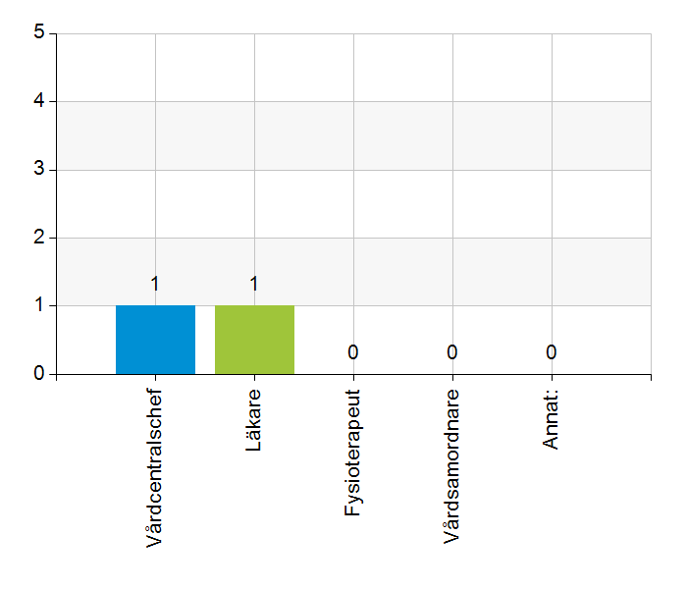
  Namn | Antal | %
  Vårdcentralschef | 1 | 100
  Läkare | 1 | 100
  Fysioterapeut | 0 | 0
  Vårdsamordnare | 0 | 0
  Annat: | 0 | 0
  Total | 2 | 200
  Svarsfrekvens
  50% (1/2)

1.3. Deltagare på mötet från kommun
 | 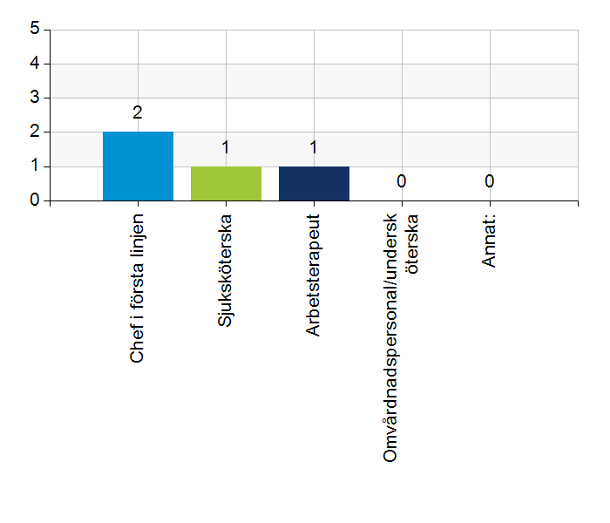
  Namn | Antal | %
  Chef i första linjen | 2 | 100
  Sjuksköterska | 1 | 50
  Arbetsterapeut | 1 | 50
  Omvårdnadspersonal/undersköterska | 0 | 0
  Annat: | 0 | 0
  Total | 4 | 200
  Svarsfrekvens
  100% (2/2)

2.1. Vi hanterar gemensamma frågor i lokala samverkansgrupper som har regelbundna möten.
 | 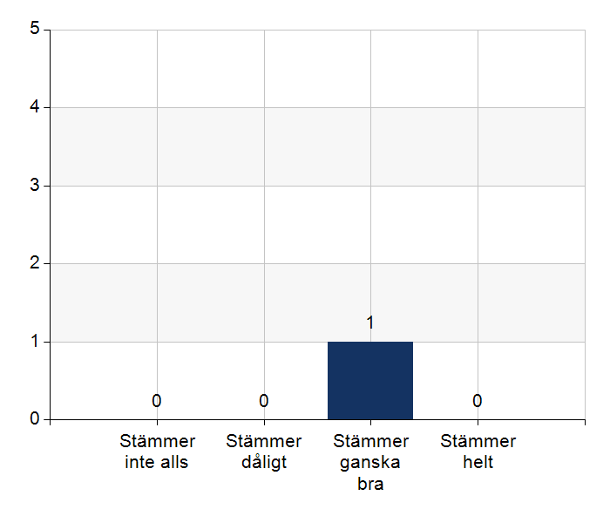
  Namn | Antal | %
  Stämmer inte alls | 0 | 0
  Stämmer dåligt | 0 | 0
  Stämmer ganska bra | 1 | 100
  Stämmer helt | 0 | 0
  Total | 1 | 100
  Svarsfrekvens
  50% (1/2)

Kommentera gärna ert svar
Behövs en bättre struktur på mötena.
Agendan sätts på plats.

2.2. Vi informerar varandra och planerar gemensamt vid förändringar som påverkar patienterna och verksamheten exempelvis semestrar. bemanningsbrist, omorganisationer eller andra förändringar.
Namn | Antal | %
Stämmer inte alls | 0 | 0
Stämmer dåligt | 0 | 0
Stämmer ganska bra | 1 | 100
Stämmer helt | 0 | 0
Total | 1 | 100

Svarsfrekvens
50% (1/2)

Kommentera gärna ert svar
Brukar vara avstämning inför semester sommar och jul.
Rondschema behöver skickas ut.

2.3. Namngiven och dokumenterad ansvarig läkare finns som är känd för patienten.
 | 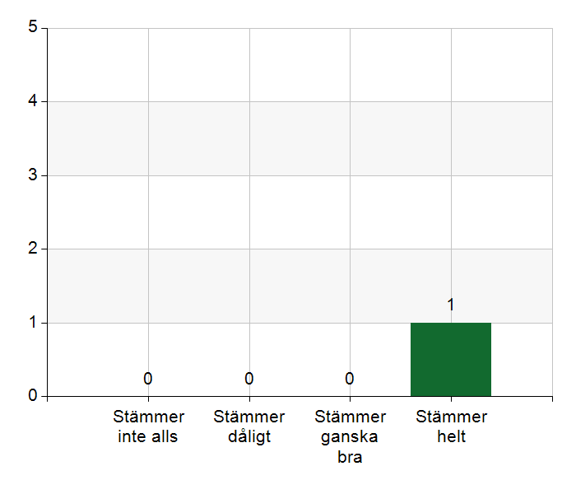
  Namn | Antal | %
  Stämmer inte alls | 0 | 0
  Stämmer dåligt | 0 | 0
  Stämmer ganska bra | 0 | 0
  Stämmer helt | 1 | 100
  Total | 1 | 100
  Svarsfrekvens
  50% (1/2)

2.4. Namngiven och dokumenterad ansvarig sjuksköterska (fast vårdkontakt) finns som är känd för patienten.
Namn | Antal | %
Stämmer inte alls | 0 | 0
Stämmer dåligt | 0 | 0
Stämmer ganska bra | 0 | 0
Stämmer helt | 1 | 100
Total | 1 | 100

Svarsfrekvens
50% (1/2)

2.5. Sjuksköterskan får kontakt direkt med läkare vid behov - vardagar.
Namn | Antal | %
Stämmer inte alls | 0 | 0
Stämmer dåligt | 0 | 0
Stämmer ganska bra | 0 | 0
Stämmer helt | 1 | 100
Total | 1 | 100

Svarsfrekvens
50% (1/2)

2.6. Sjuksköterskan får kontakt direkt med läkare vid behov - jourtid.
Namn | Antal | %
Stämmer inte alls | 0 | 0
Stämmer dåligt | 0 | 0
Stämmer ganska bra | 1 | 100
Stämmer helt | 0 | 0
Total | 1 | 100

Svarsfrekvens
50% (1/2)

Kommentera gärna ert svar
Tar ibland tid innan återkoppling.
Men är förståeligt utifrån att det är jourtid.

2.7. Läkaren får kontakt direkt med sjuksköterska i kommunen vid behov.
Namn | Antal | %
Stämmer inte alls | 0 | 0
Stämmer dåligt | 0 | 0
Stämmer ganska bra | 0 | 0
Stämmer helt | 1 | 100
Total | 1 | 100

Svarsfrekvens
50% (1/2)

2.8. Hur fungerar samarbetet inom rehabiliteringsområdet? Avser samarbete mellan alla professioner. Endast fritextsvar.
Det fungerar bra på korttids.
Vi har fysio och rehabassistent på korttids och det fungerar mycket bra.
Synd att rehabassistent slutar, vore bra om den ersattes.

3.1. Samarbetet och arbetssätten vid inskrivning fungerar utifrån ställda krav?
Namn | Antal | %
Stämmer inte alls | 0 | 0
Stämmer dåligt | 0 | 0
Stämmer ganska bra | 1 | 100
Stämmer helt | 0 | 0
Total | 1 | 100

Svarsfrekvens
50% (1/2)

Kommentera gärna ert svar
Fungerar bra för det mesta.
Arbete utifrån ny överenskommelse pågår och palliativ vård.

3.2. Används bedömning/beslutsstöd enligt ViSam vid förändrat hälsotillstånd?
Namn | Antal | %
Stämmer inte alls | 0 | 0
Stämmer dåligt | 0 | 0
Stämmer ganska bra | 0 | 0
Stämmer helt | 1 | 100
Total | 1 | 100

Svarsfrekvens
50% (1/2)

3.3. Rapportering sker enligt SBAR vid informationsöverföring.
Namn | Antal | %
Stämmer inte alls | 0 | 0
Stämmer dåligt | 0 | 0
Stämmer ganska bra | 1 | 100
Stämmer helt | 0 | 0
Total | 1 | 100

Svarsfrekvens
50% (1/2)

Kommentera gärna ert svar
Ja det ska användas av samtliga professioner.

3.4. Det finns gemensamma arbetssätt för att åtgärda och försöka minska risker som identifierats med vedertagna instrument så som Senior Alert.
 | 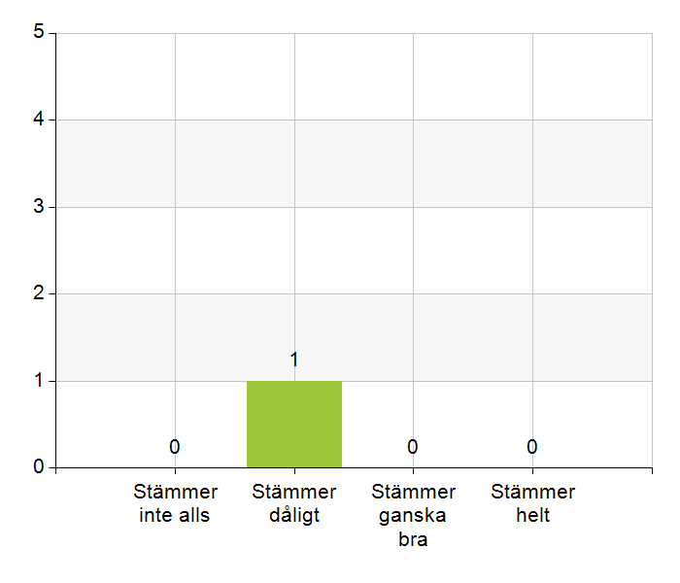
  Namn | Antal | %
  Stämmer inte alls | 0 | 0
  Stämmer dåligt | 1 | 100
  Stämmer ganska bra | 0 | 0
  Stämmer helt | 0 | 0
  Total | 1 | 100
  Svarsfrekvens
  50% (1/2)

Kommentera gärna ert svar
Använder senior alert. Finns förbättringspotential för hur VC och kommunen ska samverka kring detta.

3.5. Det finns fungerande gemensamma arbetssätt för att tillsammans, vid behov, utreda behov och bedöma behov av rehabiliteringsinsatser.
Namn | Antal | %
Stämmer inte alls | 0 | 0
Stämmer dåligt | 0 | 0
Stämmer ganska bra | 1 | 100
Stämmer helt | 0 | 0
Total | 1 | 100

Svarsfrekvens
50% (1/2)

Kommentera gärna ert svar
Finns en pågående diskussion?

4.1. Samarbetet och arbetssätten vid planering av vården fungerar utifrån ställda krav?
Namn | Antal | %
Stämmer inte alls | 0 | 0
Stämmer dåligt | 0 | 0
Stämmer ganska bra | 1 | 100
Stämmer helt | 0 | 0
Total | 1 | 100

Svarsfrekvens
50% (1/2)

4.2. Samarbetet och arbetssätten vid eventuella behandlingsbegränsningar fungerar utifrån ställda krav?
Namn | Antal | %
Stämmer inte alls | 0 | 0
Stämmer dåligt | 0 | 0
Stämmer ganska bra | 1 | 100
Stämmer helt | 0 | 0
Total | 1 | 100

Svarsfrekvens
50% (1/2)

Kommentera gärna ert svar
Viktigt med info till anhöriga, i vissa lägen behöver det komma från läkare.

4.3. Samtal vid allvarlig sjukdom samt brytpunktssamtal vid övergång till vård i livets absoluta slut genomförs av läkare i en omfattning som motsvarar de ställda kraven och identifierade behoven hos patienterna.
Namn | Antal | %
Stämmer inte alls | 0 | 0
Stämmer dåligt | 0 | 0
Stämmer ganska bra | 1 | 100
Stämmer helt | 0 | 0
Total | 1 | 100

Svarsfrekvens
50% (1/2)

Kommentera gärna ert svar
Se ovanstående.

4.4. Det finns fungerande gemensamma arbetssätt för att upprätta SIP för de personer som har behov.
Namn | Antal | %
Stämmer inte alls | 0 | 0
Stämmer dåligt | 0 | 0
Stämmer ganska bra | 1 | 100
Stämmer helt | 0 | 0
Total | 1 | 100

Svarsfrekvens
50% (1/2)

Kommentera gärna ert svar
Bistånd kallar till SIP.
I dagsläget inga SIP- möten på korttids.

5.1. Samarbetet och arbetssätten vid genomförande av vården fungerar utifrån ställda krav.
Namn | Antal | %
Stämmer inte alls | 0 | 0
Stämmer dåligt | 0 | 0
Stämmer ganska bra | 0 | 0
Stämmer helt | 1 | 100
Total | 1 | 100

Svarsfrekvens
50% (1/2)

5.2. Hur möter vi gemensamt patienternas behov av hälsofrämjande/förebyggande arbete? Ge gärna exempel. Endast fritextsvar.
Seniorkraft, hemrehab,

5.3. Våra rondmöten är adekvata för att planera och följa upp vården.
Namn | Antal | %
Stämmer inte alls | 0 | 0
Stämmer dåligt | 0 | 0
Stämmer ganska bra | 0 | 0
Stämmer helt | 1 | 100
Total | 1 | 100

Svarsfrekvens
50% (1/2)

Kommentera gärna ert svar
På korttids fungerar det mycket bra.

5.4. Journal förd av läkare finns tillgänglig i NPÖ inom tre dagar.
Namn | Antal | %
Stämmer inte alls | 0 | 0
Stämmer dåligt | 0 | 0
Stämmer ganska bra | 1 | 100
Stämmer helt | 0 | 0
Total | 1 | 100

Svarsfrekvens
50% (1/2)

Kommentera gärna ert svar
Anteckningar kommer inom några dagar.

5.5. Läkemedelsgenomgång genomförs i samband med inflyttning på särskilt boende.
Namn | Antal | %
Stämmer inte alls | 0 | 0
Stämmer dåligt | 0 | 0
Stämmer ganska bra | 1 | 100
Stämmer helt | 0 | 0
Total | 1 | 100

Svarsfrekvens
50% (1/2)

Kommentera gärna ert svar
Om patienten har dosett behövs läkemedelsgenomgång direkt annars årligen.

5.6. Läkemedelsgenomgång genomförs minst årligen.
Namn | Antal | %
Stämmer inte alls | 0 | 0
Stämmer dåligt | 1 | 100
Stämmer ganska bra | 0 | 0
Stämmer helt | 0 | 0
Total | 1 | 100

Svarsfrekvens
50% (1/2)

Kommentera gärna ert svar
Behöver bli bättre.

5.7. Fördjupad läkemedelsgenomgång genomförs efter identifierat behov.
Namn | Antal | %
Stämmer inte alls | 0 | 0
Stämmer dåligt | 0 | 0
Stämmer ganska bra | 1 | 100
Stämmer helt | 0 | 0
Total | 1 | 100

Svarsfrekvens
50% (1/2)

Kommentera gärna ert svar
Brukar prioriteras på rond.

6.1. Det finns en arbetsordning för uppföljning av hälso-och sjukvårdsåtgärder.
Namn | Antal | %
Stämmer inte alls | 0 | 0
Stämmer dåligt | 0 | 0
Stämmer ganska bra | 0 | 0
Stämmer helt | 1 | 100
Total | 1 | 100

Svarsfrekvens
50% (1/2)

Kommentera gärna ert svar
Sjuksköterska och läkare följer upp kontinuerligt på rond.

6.2. Det finns en arbetsordning för uppföljning av rehabiliteringsinsatser.
Namn | Antal | %
Stämmer inte alls | 0 | 0
Stämmer dåligt | 0 | 0
Stämmer ganska bra | 0 | 0
Stämmer helt | 1 | 100
Total | 1 | 100

Svarsfrekvens
50% (1/2)

7.1. Gör en gemensam allmän bedömning av samarbetet. Endast fritextsvar.
Fungerar bra i det stora hela.
Behöver bli bättre på läkemedelsgenomgångar och samarbetet kring senior alert.
Arbete pågår kring att tydliggöra processer exempelvis vid palliativ vård.
Samarbete för gemensam medicinsk plan pågår.

7.2. Vad behöver vi arbeta vidare med för att utveckla samarbetet utifrån de frågor ni diskuterat? Endast fritextsvar.
Se föregående

7.3. Det här fungerar bra i samarbetet (arbetssätt, projekt, framgångar): Endast fritextsvar.
Seniorkraft, ronderna fungerar bra i det stora hela, samarbetet med fysio funkar bra på korttids.

